문서 버전 관리

|  |
| --- |
|  |
| 상세 기획서 |
|  |
| 캐릭터 그래픽 |

**한국산업기술대학교 게임공학과**

2018 August 3

저자: 김나단

|  |  |  |  |
| --- | --- | --- | --- |
| 버전 | 수정 내용 | 수정자 | 수정 날짜 |
| 1.0.0 | 초안 작성 | 김나단 | 17-11-01 |
| 1.1.0 | 라인 몬스터 크기 설명 그림 수정  라인 몬스터 무기 설명 추가 | 김나단 | 17-11-02 |
| 1.2.0 | 캐릭터 설명 추가 | 김나단 | 17-11-04 |
| 1.3.0 | 중립 몬스터 디자인 방향 추가  참고용 그림 추가 | 김나단 | 17-11-05 |
| 1.4.0 | 캐릭터 레벨 업 시 그래픽 변화 예제 추가  크기 기준 설명 추가 | 김나단 | 17-11-14 |
| 1.5.0 | 중간 보스 이미지 추가  중간 보스 크기 설명 추가 | 김나단 | 18-01-09 |
| 1.6.0 | 보스 확정 및 크기, 모양 설정 완료 | 김나단 | 18-01-10 |
| 1.7.0 | 미니언 크기 및 형태 확정  미니언 무기 형태 및 크기 확정 | 김나단 | 18-01-11 |
| 1.8.0 | 미니언 무기 중 화살 추가  화살 참고 자료 첨부 | 김나단 | 18-01-12 |
| 1.9.0 | 기존 중간 보스 폐기  중간 보스 새로 기술 | 김나단 | 18-01-18 |
| 1.10.0 | 플레이어 형태 및 크기 기술  기본 무기 형태 및 크기 기술 | 김나단 | 18-01-19 |
| 1.11.0 | 중립 몬스터 크기 및 형태 기술  중립 몬스터 무기 크기 및 형태 기술 | 김나단 | 18-01-23 |
| 1.11.1 | 오타 수정 | 김나단 | 18-02-12 |
| 1.12.0 | 근접 특성 무기 추가 | 김나단 | 18-03-09 |
| 1.13.0 | 원거리 특성 무기 추가  마법 특성 무기 참고용 이미지 추가 | 김나단 | 18-04-07 |
| 1.14.0 | 마법 특성 무기 추가 | 김나단 | 18-04-07 |
| 1.14.1 | 오타 수정 | 김나단 | 18-08-03 |

목차

목차

개요 4

1. 문서 컨셉 4

캐릭터 크기 설정 5

0. 크기 기준 5

1. 플레이어 캐릭터 5

2. 라인 몬스터 5

3. 중립 몬스터 5

캐릭터 그래픽 설정 7

0. 공통 7

1. 플레이어 캐릭터 7

2. 라인 몬스터(미니언) 24

3. 중립 몬스터 28

4. 중간 보스 몬스터(구 버전) 31

5. 중간 보스 몬스터(신 버전) 33

6. 보스 몬스터 36

기타 37

I. 출처 37

개요

1. 문서 컨셉
   1. 이 문서는 팀원에게 그래픽 컨셉을 이해시키기 위해 서술한다.
   2. 게임이 최종적으로 만들어진 것을 가정한 그래픽을 설명한다.
2. **가정 사항**
   1. 이 문서는 회의간 사용되는 것으로 가정한다.
   2. 회의 간 설명을 보조하는 용도로 사용한다.

캐릭터 크기 설정

1. 크기 기준
   1. 캐릭터 크기를 1단위로 한다
   2. 크기에 따라 소형, 중형, 대형으로 나뉜다.
   3. ~0.7 단위: 소형
   4. 1.0단위~1.3단위: 중형
   5. 1.7 단위~: 대형
2. 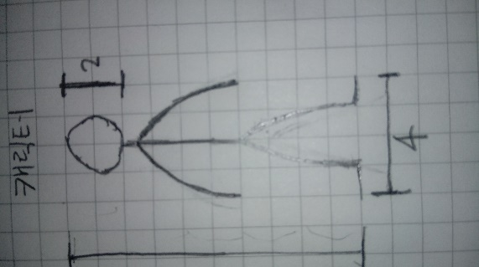플레이어 캐릭터
   1. 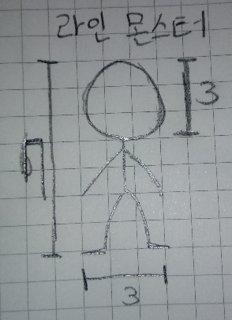게임 월드의 기준이 된다.
   2. 캐릭터의 크기를 1단위로 가정한다.
3. 라인 몬스터
   1. 크기는 0.6 단위로 가정한다.

# 중립 몬스터

* 1. 크기는 0.5단위에서 2.0단위 사이로 가정한다.

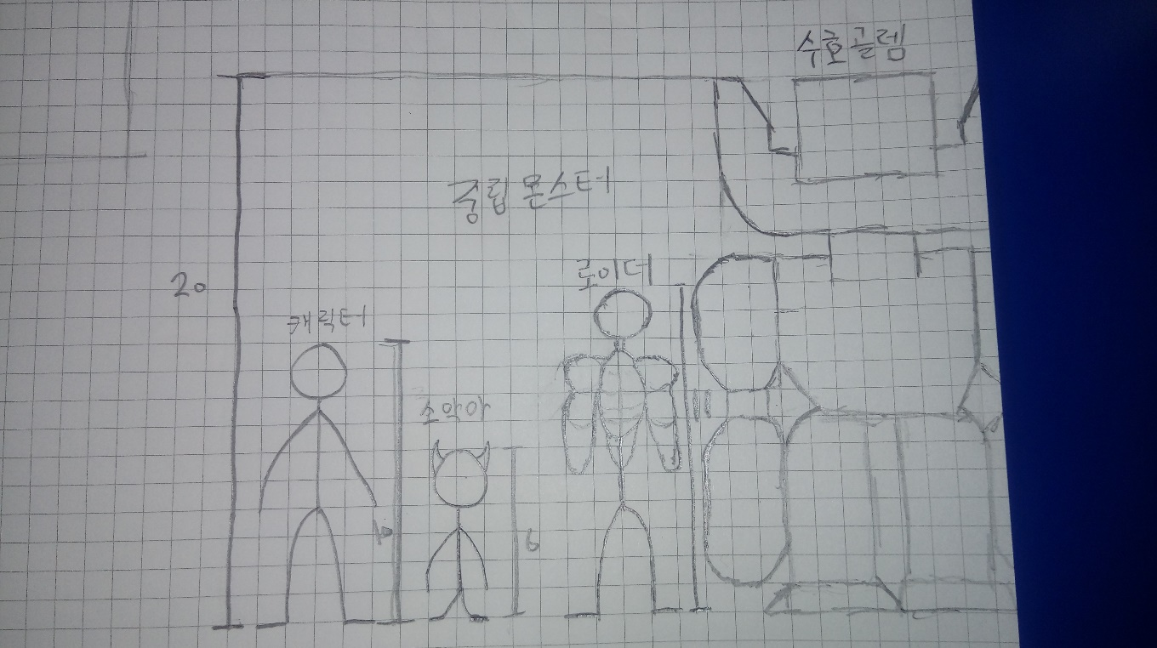

캐릭터 그래픽 설정

1. 공통
   1. 게임 플레이 시 각 팀의 색상은 빨강, 파랑으로 가정한다.
   2. 모든 캐릭터는 스틱 맨을 베이스로 한다.
2. 플레이어 캐릭터
   1. 각 플레이어는 게임 시작 시 색상을 부여받는다.
      1. 팀의 색인 빨강, 파랑은 제외한다.
   2. 게임 내 플레이어의 캐릭터는 각기 다르다.
      1. 최초에는 동일한 모델로 시작한다.
      2. 레벨업을 통해 스킬을 선택하면 그에 따라 모습이 변화한다.
   3. 진화 시 무기 선택, 속성 선택, 궁극 기 선택에 따라 무기 모양, 색, 스킬이 달라지게 한다.

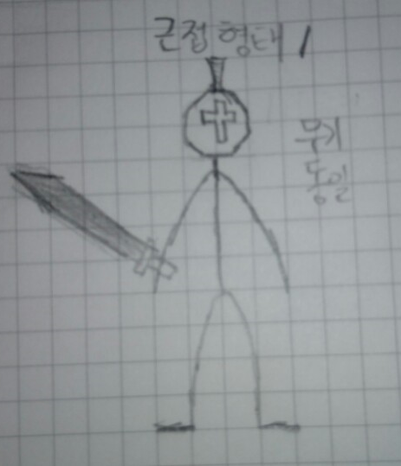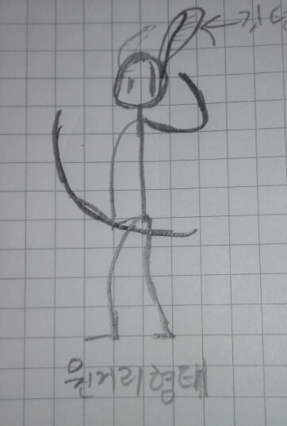

* 1. 형태 및 크기
     1. 플레이어의 외형은 가장 기본적인 스틱 맨을 따른다.
     2. 플레이어는 특성이 적용됨에 따라 외형을 변화시킨다.

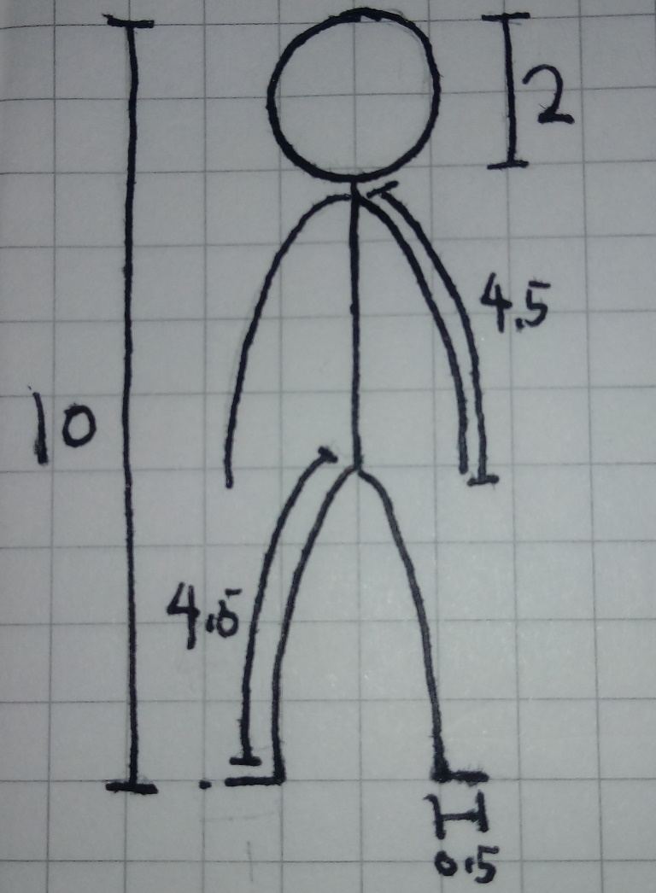

* 1. 무기

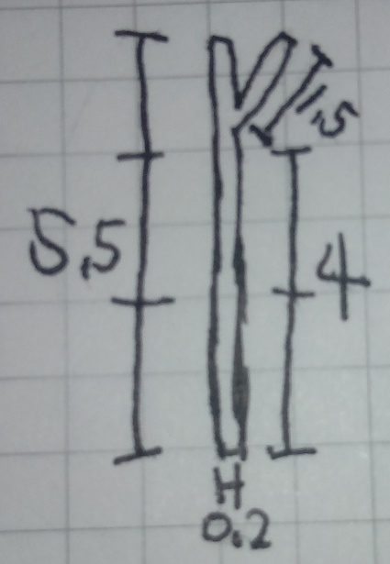

* + 1. 기본 무기인 막대기는 원통을 붙여 생성한다.
    2. 재질은 나무 재질을 입혀 나뭇가지라고 우기도록 한다.

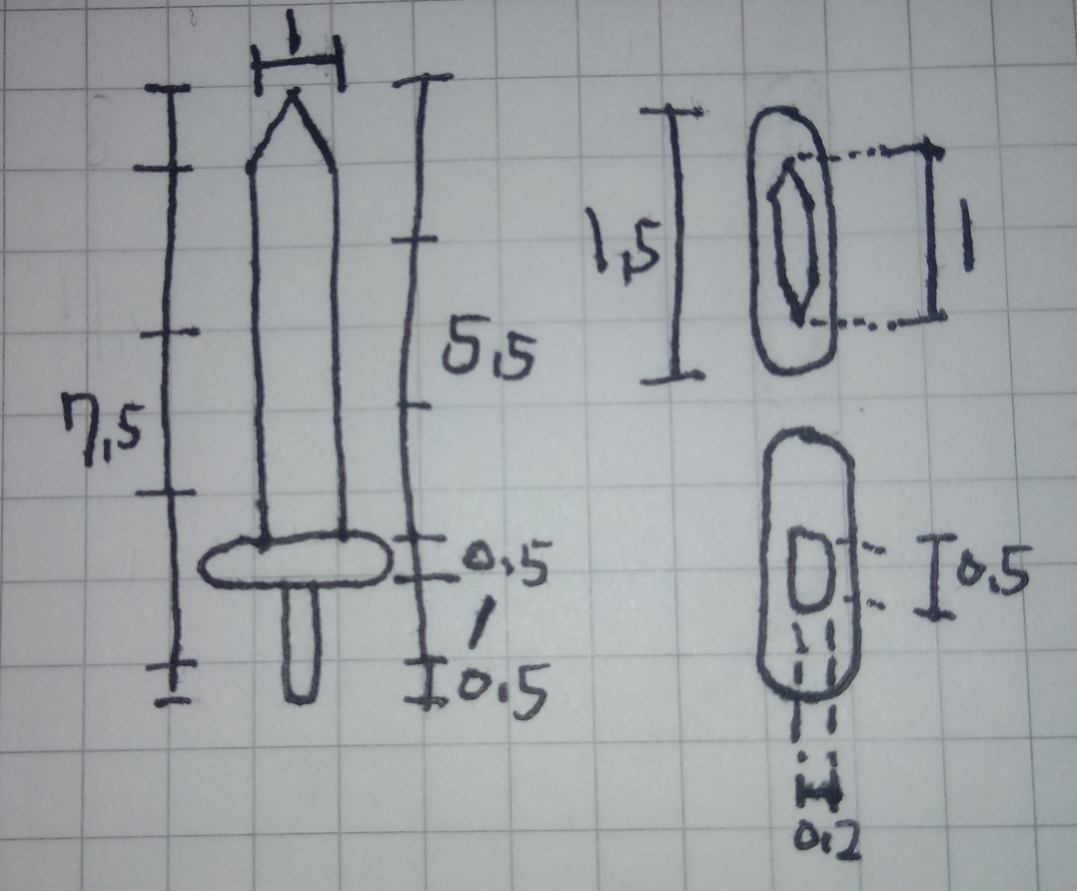

* + 1. 검 날 부분은 금속 재질을 입힌다.
    2. 손잡이 부분은 나무 재질을 입힌다.
    3. 크로스 가드는 날과 다른 금속 재질을 입힌다.
    4. 용어는 다음의 그림을 참고할 것

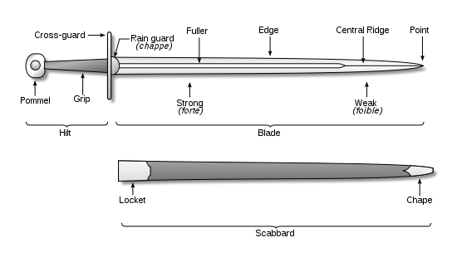

그림 1: 검 구성 요소 용어 정리

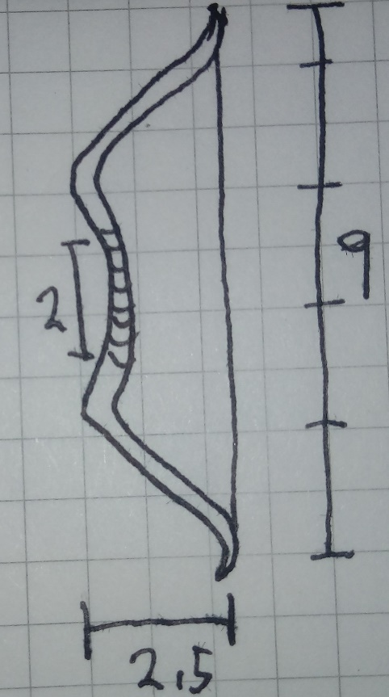 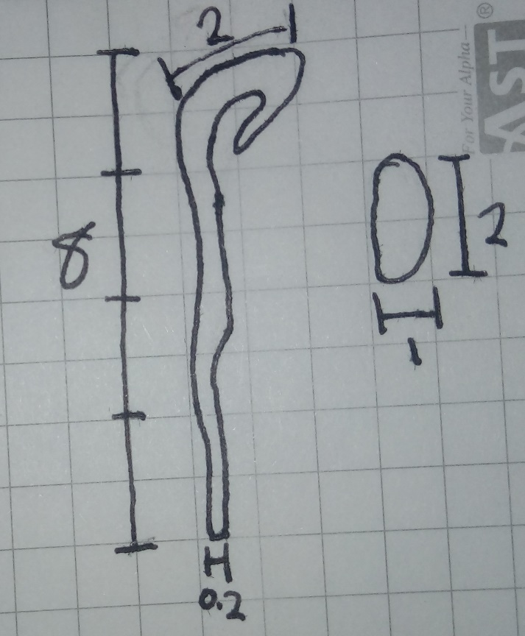

* + 1. 활은 장 궁으로 가정한다.
    2. 전체 재질은 나무로 하되 손잡이 부분은 천 등의 재질로 덮는다.
    3. 기본 지팡이는 전체 재질을 나무로 가정한다.
  1. 근접 특성 무기
     1. 12레벨 특성 – 공격

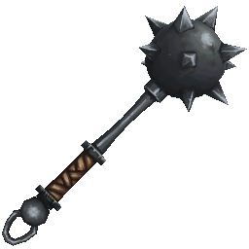

그림 2 메이스 참고용 이미지

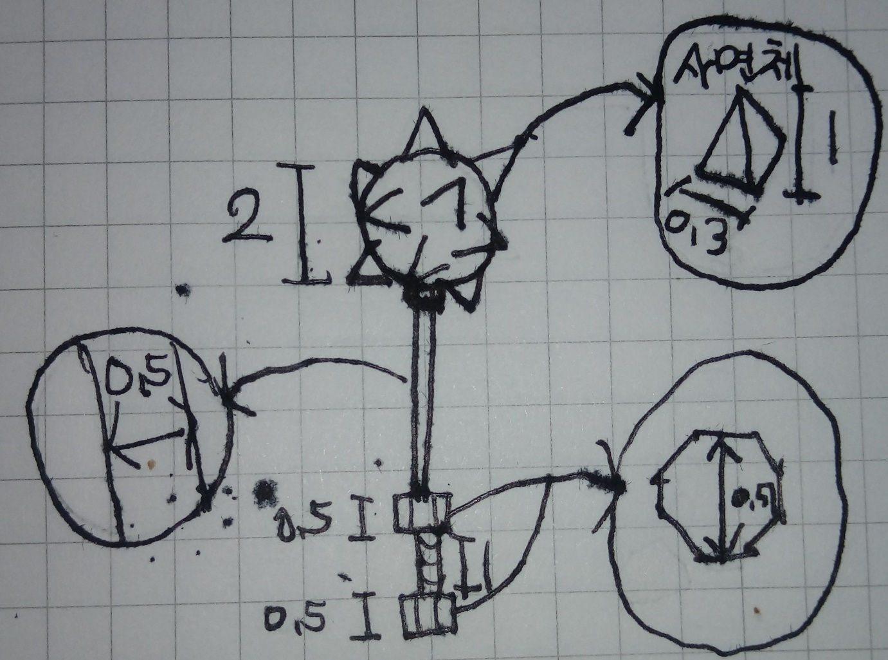

* + - * 기본 적으로 전체 길이는 기본 검과 동일하다
      * 손잡이 부분 및 무기 머리까지의 봉의 굵기는 0.5로 기존 검과 동일하다.
      * 손잡이 부분의 검 가드 부분과 하단부는 팔각형으로 제작한다.
      * 무기의 머리부분은 구에 사면체를 붙여 제작한다.
    1. 12레벨 특성 – 강화

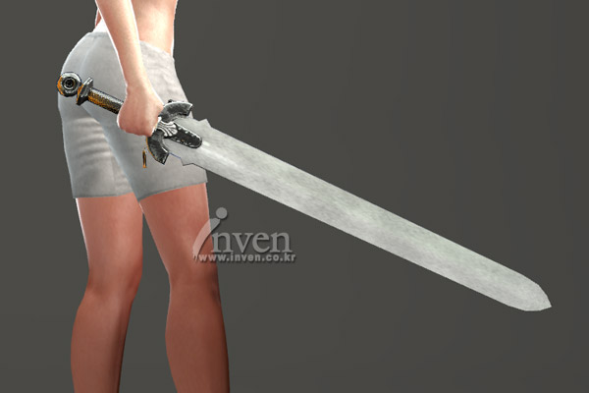

그림 3 브로드 소드 참고용 이미지

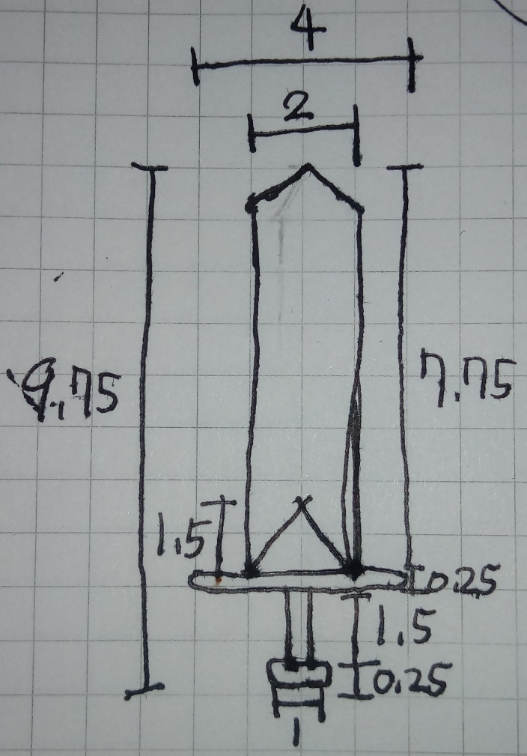

* + - * 브로드 소드의 검가드는 모서리가 둥근 직사각형 형태로 제작한다.
      * 손잡이 하단부는 눌린 정육면체 형태로 제작한다.
    1. 17레벨 특성 – 속도

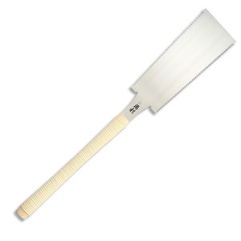

그림 4 양날 톱 참고용 이미지

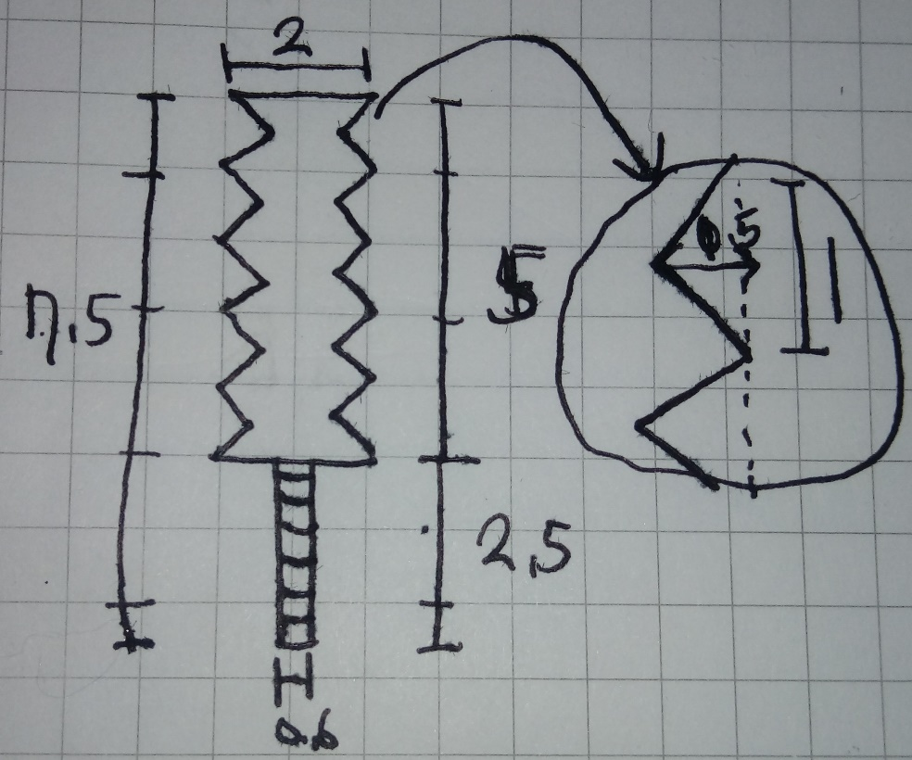

* + - * 손잡이 부분의 굵기가 기존 검보다 0.1 크다.
      * 톱 날 부분은 최소 위 그림의 개수만큼 제작한다.
      * 톱 날의 최대 개수는 모델러의 역량에 맡긴다.
    1. 21레벨 특성 – 추가

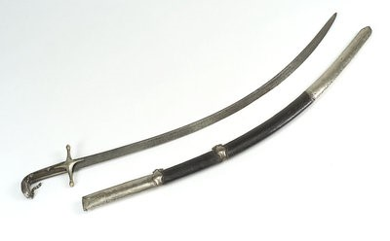

그림 5 사브르 참고용 이미지

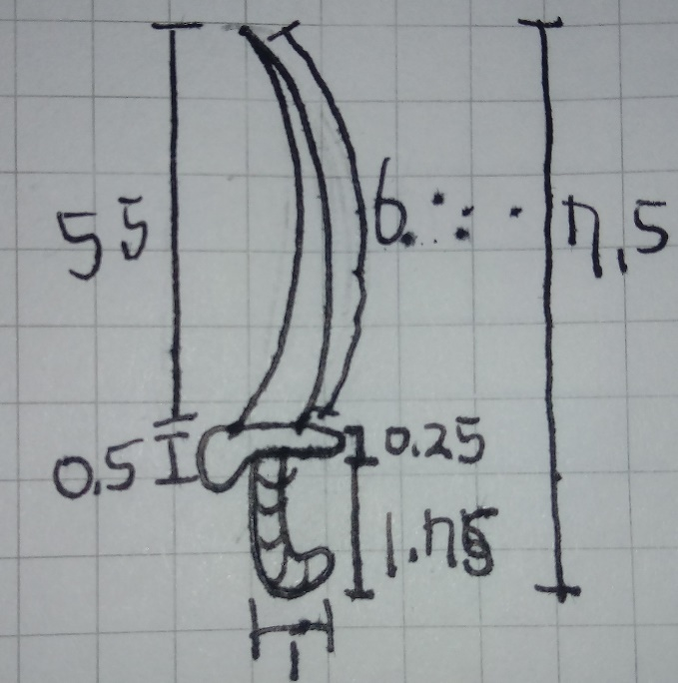

* + - * 검의 전체 길이는 기본 검과 동일하다.
      * 검 날의 길이는 6으로 하되 구부린 뒤의 직선 길이는 5.5가 되어야 한다.
      * 검가드는 안이 움푹한 모양이 되도록 해야 한다.
      * 다음 그림 참고할 것

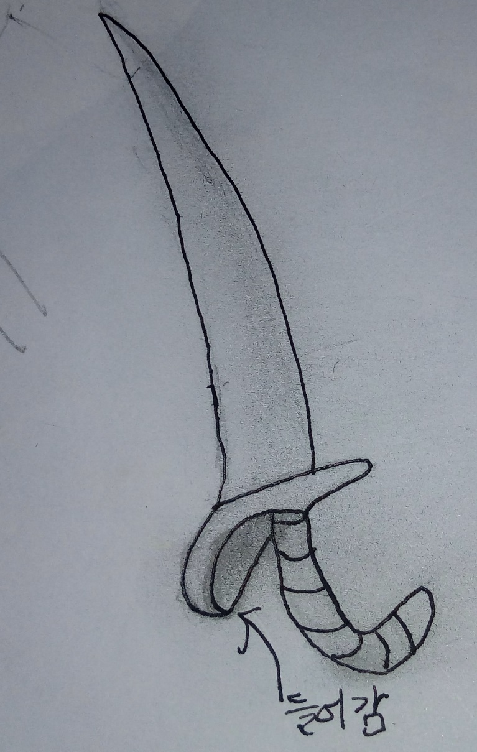

* 1. 원거리 특성 무기
     1. 12레벨 특성-공격

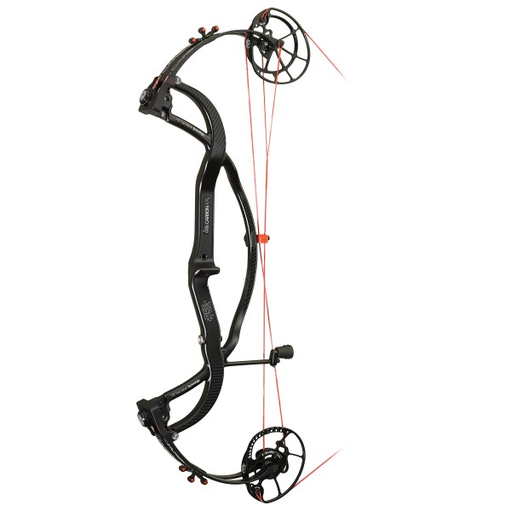

그림 6: 컴파운드 보우 참고용 이미지

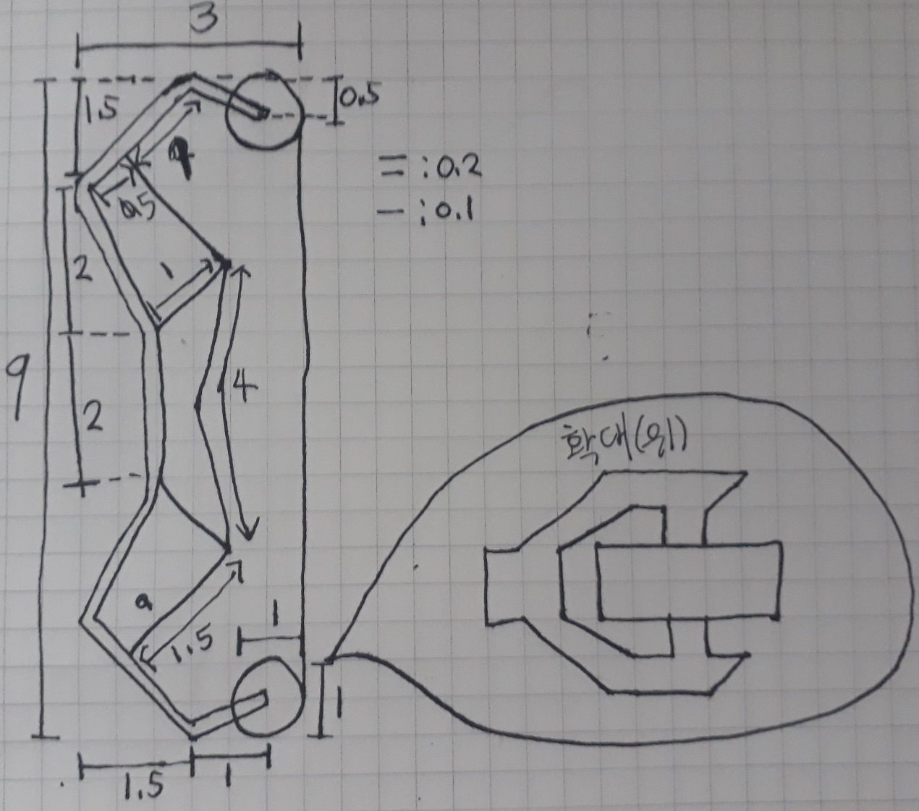

* + 1. 12레벨 특성-강화

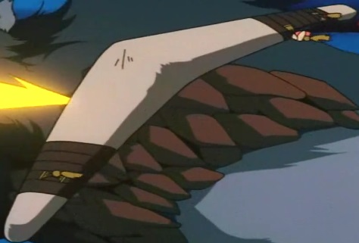

그림 7: 비래골 참고용 이미지

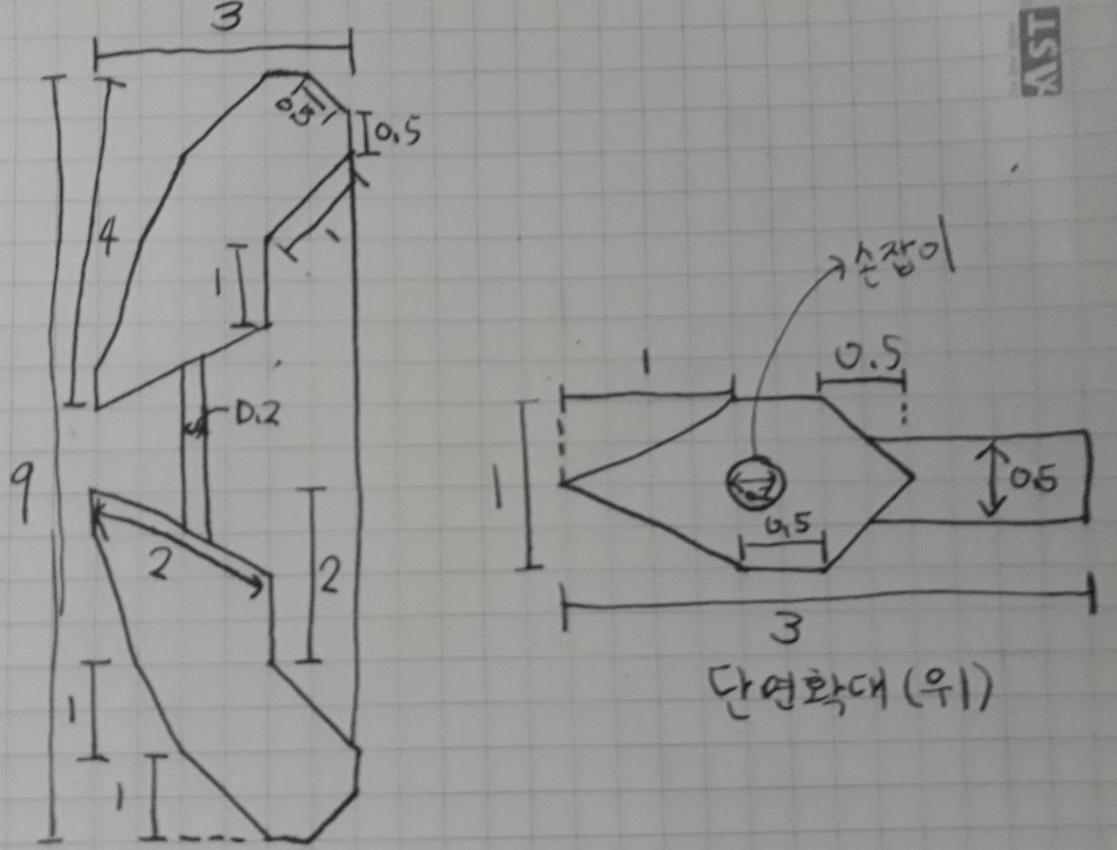

* + 1. 17레벨 특성-속도

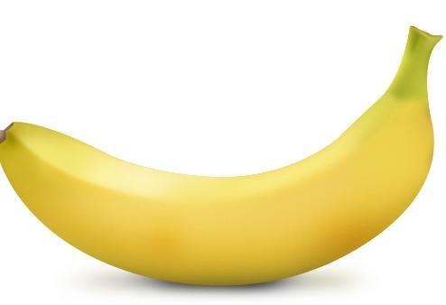

그림 8: 바나나 참고용 이미지

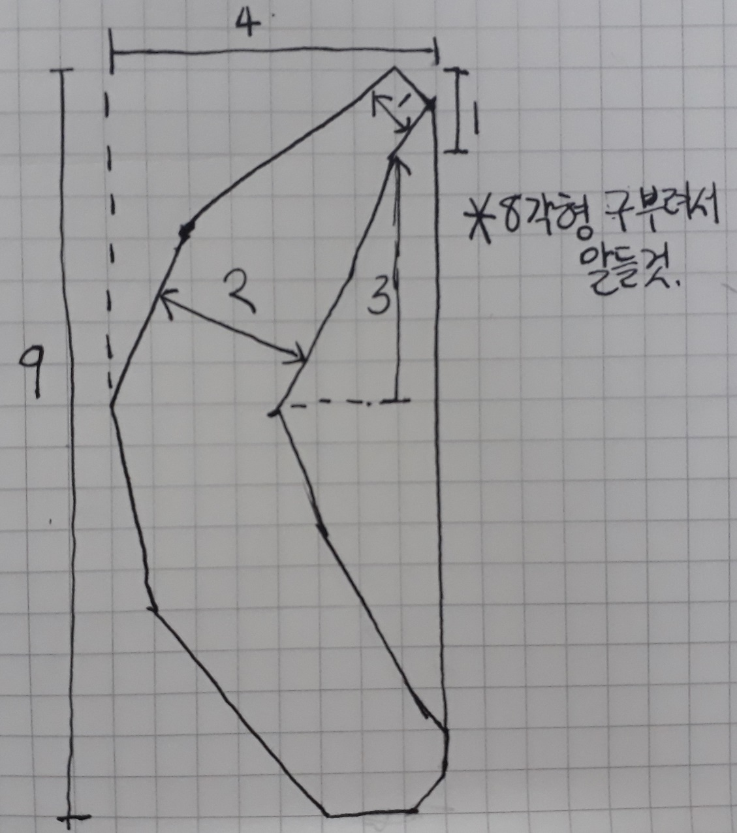

* + 1. 21레벨 특성-추가

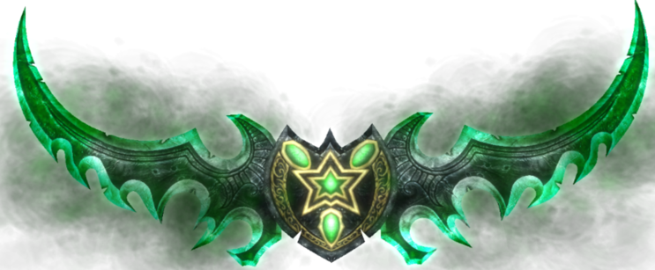

그림 9: 일리단의 아지노스의 전투검 참고용 이미지

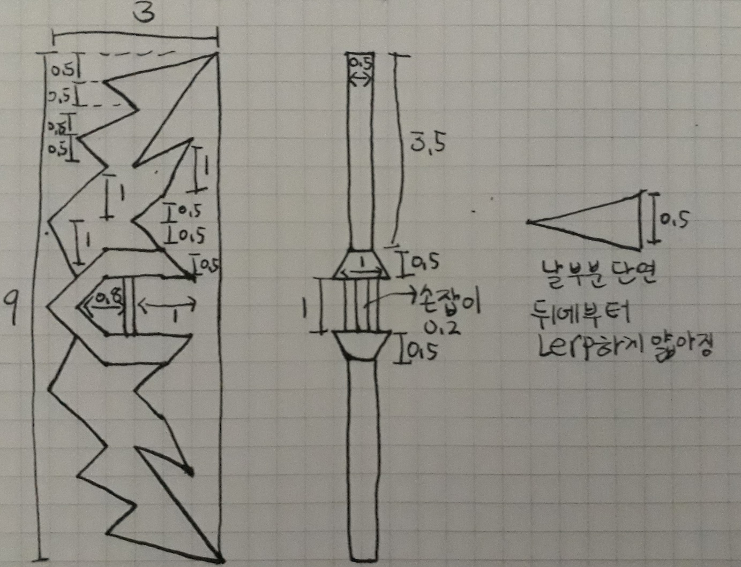

* 1. 마법 특성 무기
     1. 12레벨 특성-공격



그림 10: 지우개 연필 참고용 이미지

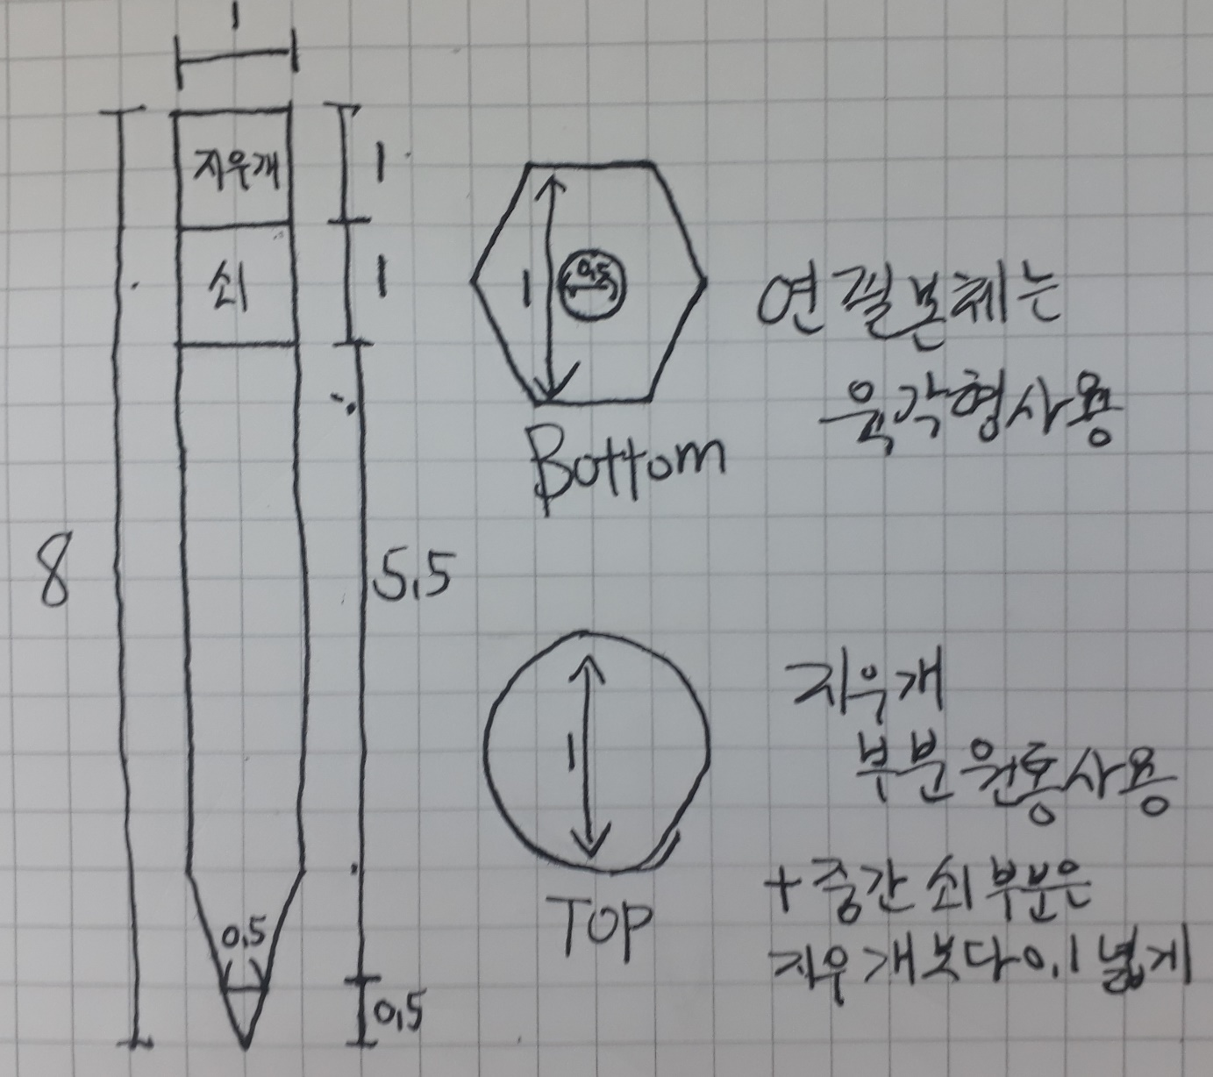

* + 1. 12레벨 특성-강화



그림 11: 번개 참고용 이미지

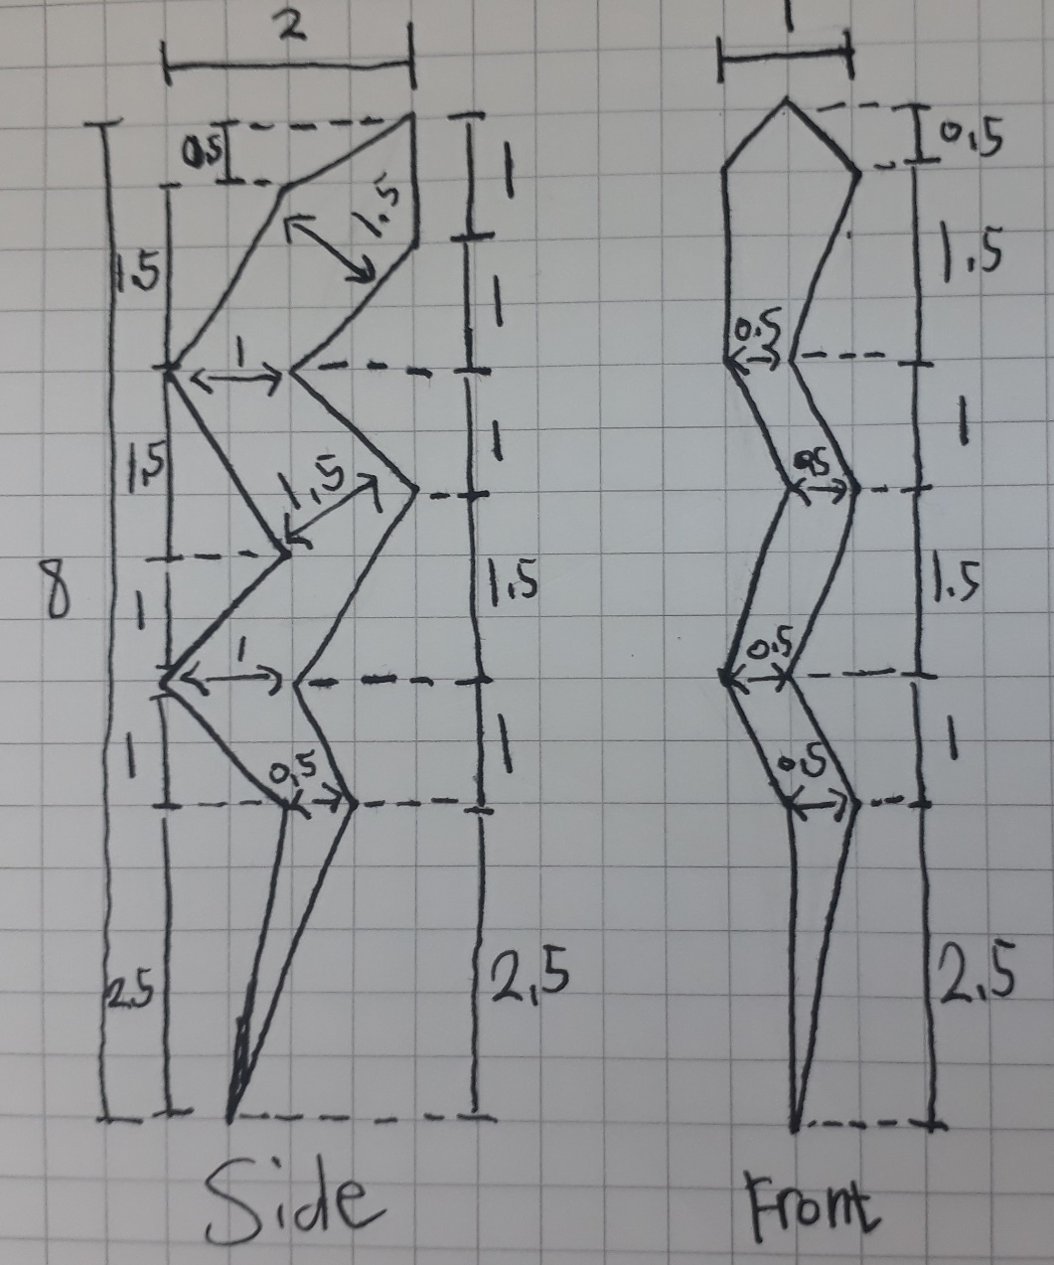

* + 1. 17레벨 특성-속도

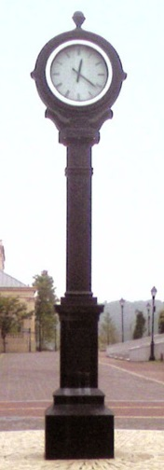

그림 12: 시계탑 참고용 이미지

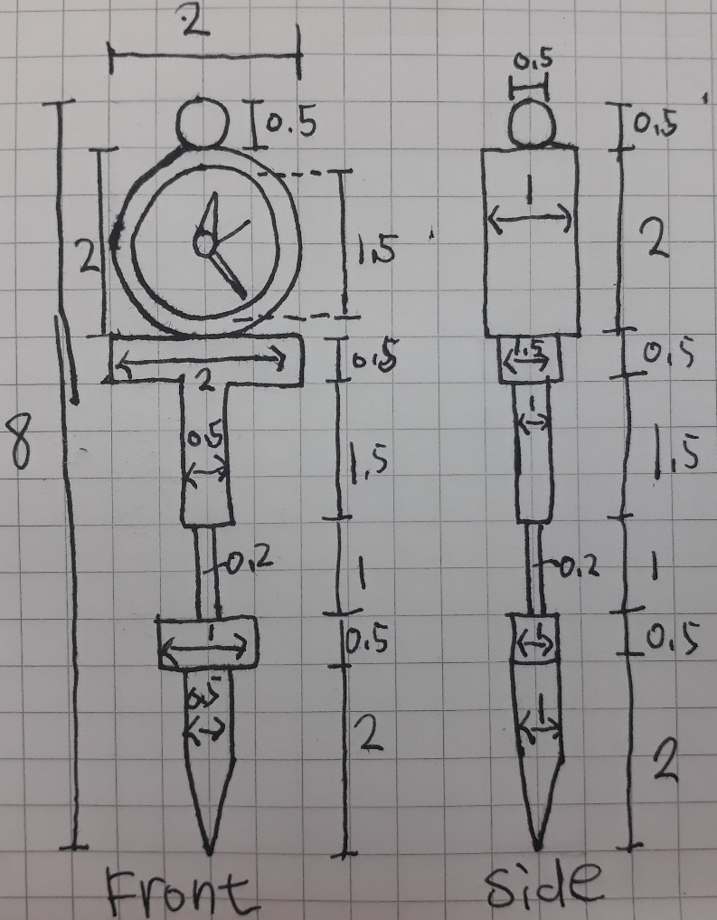

* + 1. 21레벨 특성-추가

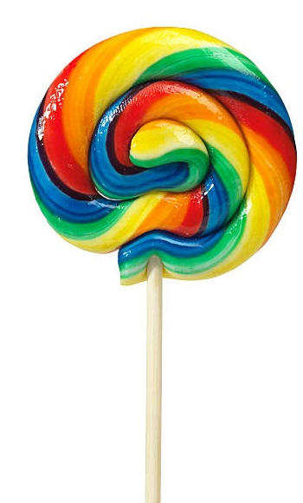

그림 13: 롤리팝 참고용 이미지

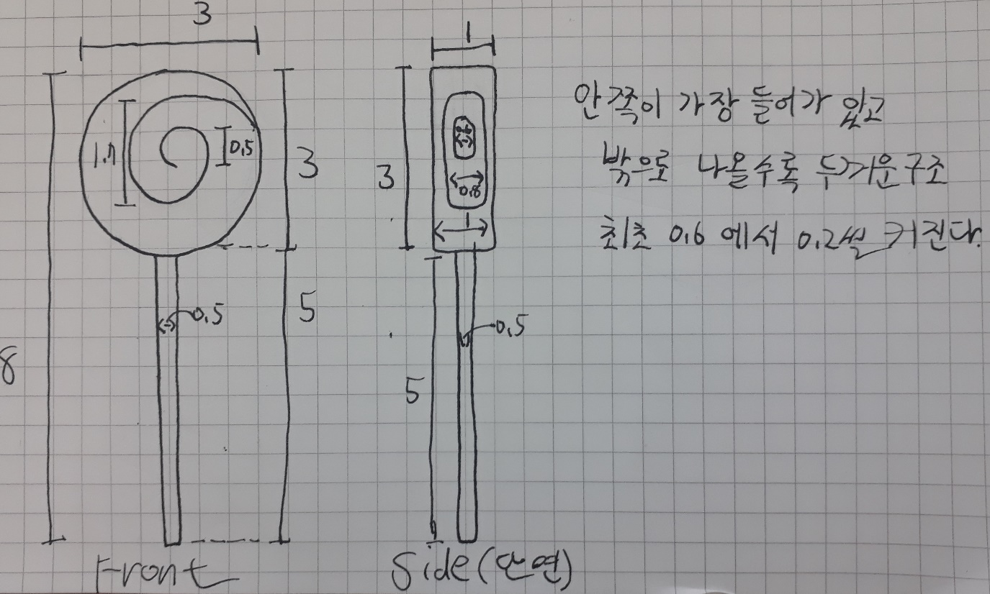

1. 라인 몬스터(미니언)

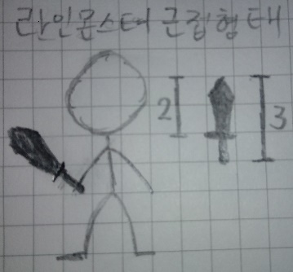 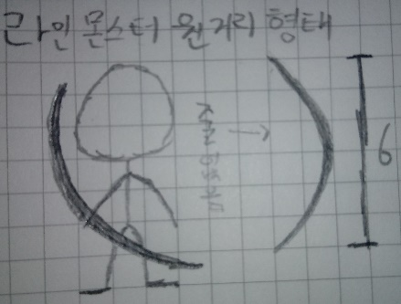 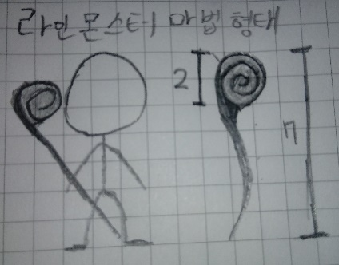

* 1. 각 팀의 색상으로 칠한다.
  2. 근접 몬스터는 칼을 들고있다.
  3. 원거리 몬스터는 활을 들고있다.
  4. 마법 몬스터는 지팡이를 들고 있다.
     1. 라인 몬스터의 리더 격이므로 눈에 띄게 해야 한다.
     2. 눈에 띄게 하는 방안으로 무기에 조명을 넣는 것을 고려한다.
     3. 혹은 빛나는 것 같은 텍스처를 사용한다.
  5. 크기

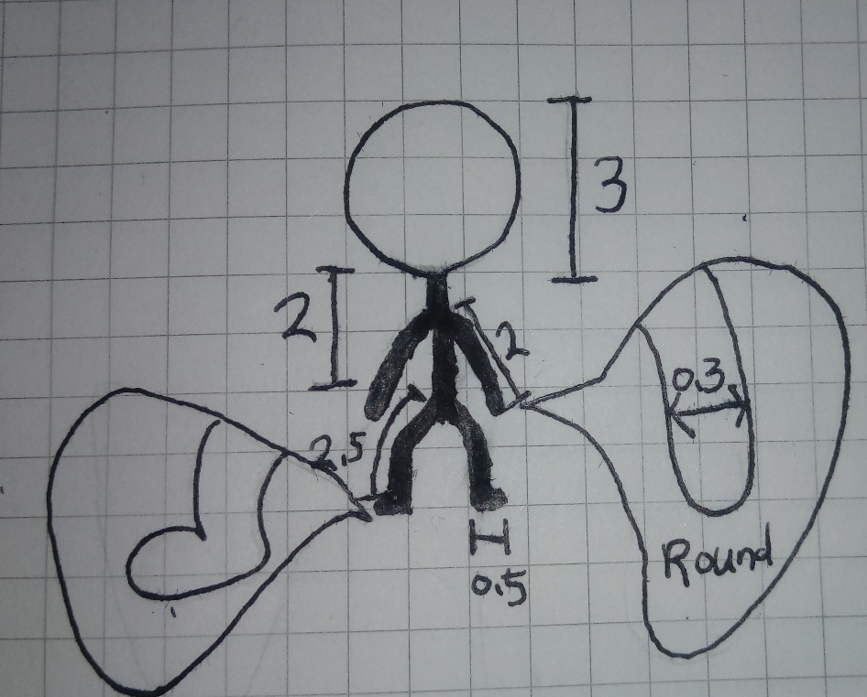

* + 1. 기본적으로 스틱맨 형태를 가지고 있다.
    2. 몸체는 둘레가 0.3인 원통으로 구성한다.
    3. 다리의 실제 길이는 2.5로 한다.

단, 무릎을 굽힌 상태가 기본이 되므로 전체 키는 7이 되어야 한다.

* 1. 무기
     1. 근접(칼)

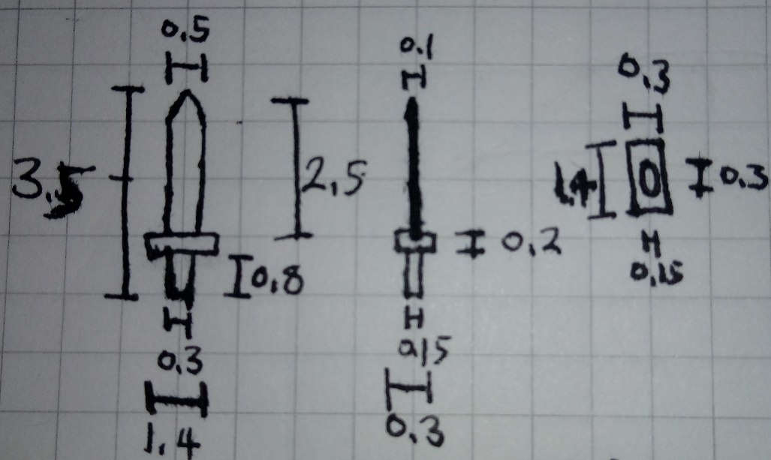

* + 1. 원거리(활)

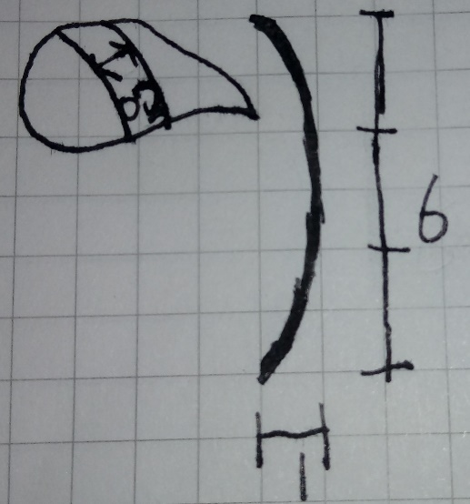 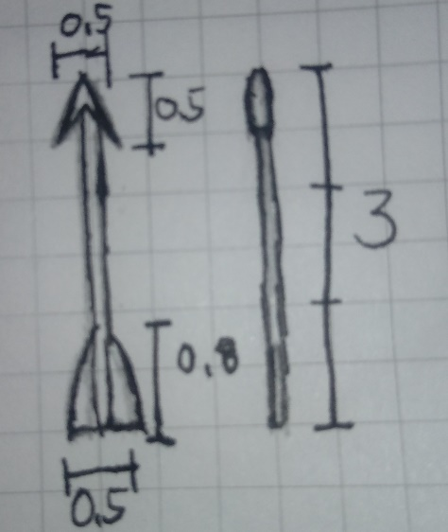

* + - 1. 활은 둘레 0.2의 구부러진 원통 모양을 기본으로 한다.
      2. 활 줄을 존재하지 않는다.
      3. 공격 모션에 따라 휘어지는 것으로 가정한다.
      4. 화살은 기본적으로 0.1cm 둘레의 원통에 화살 촉과 깃을 붙인 형태를 가정한다.
      5. 화살은 길이 3cm이다.
      6. 화살 촉의 크기는 길이 0.5cm, 넓이 0.5cm 두께 0.1cm이다.
      7. 화살 촉과 깃은 다음을 참고한다.

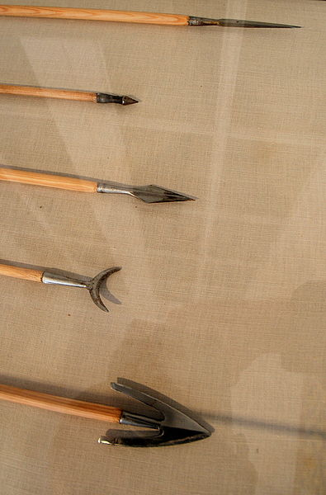 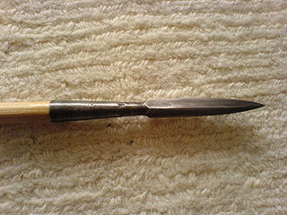

그림 14: 화살 촉 그림 15: 화살 촉 측면

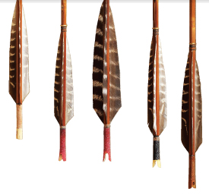

그림 16: 화살 깃

* + 1. 마법(스태프)

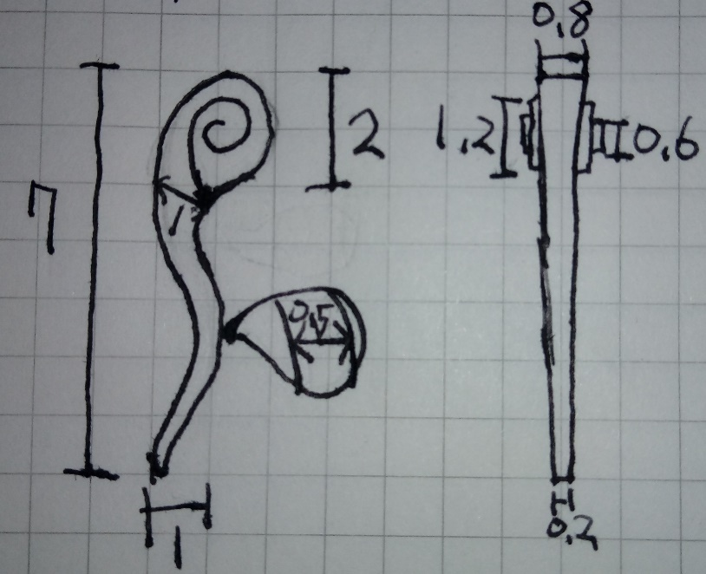

1. 마법을 사용하는 미니언의 무기이다.
2. 두께는 위에서부터 러프하게 감소한다.
3. 위 부분의 말려 있는 것은 바이올린의 스크롤 참조

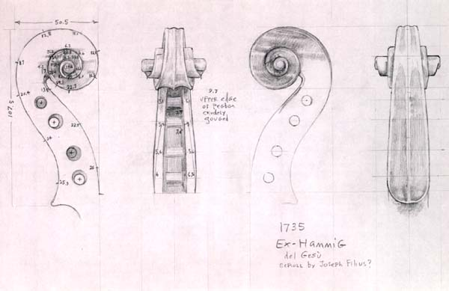

그림 17: 바이올린 스크롤

# 중립 몬스터

* 1. 기본적으로 검은색으로 칠한다.
  2. 라인 참여 몬스터의 경우 해당 팀의 색상으로 칠한다.
  3. ~~공격력 버프를 주는 경우 동적인 느낌으로 디자인한다.~~

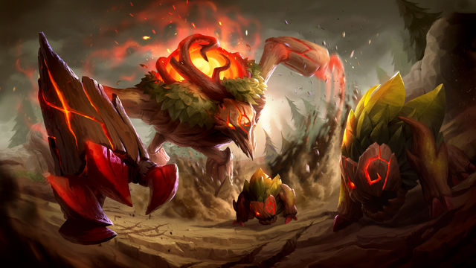

그림 18: LOL레드

* 1. ~~방어력 버프를 주는 경우 정적인 느낌으로 디자인한다.~~

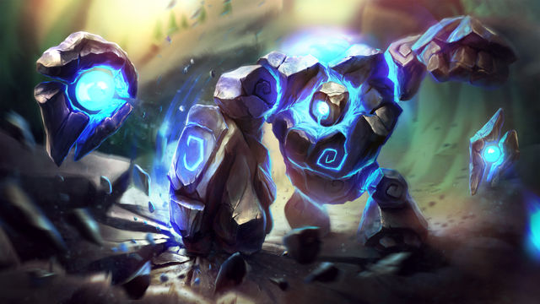

그림 19: LOL 블루

* 1. 중립 몬스터는 ‘로이더’로 통합한다.
  2. 크기 및 형태

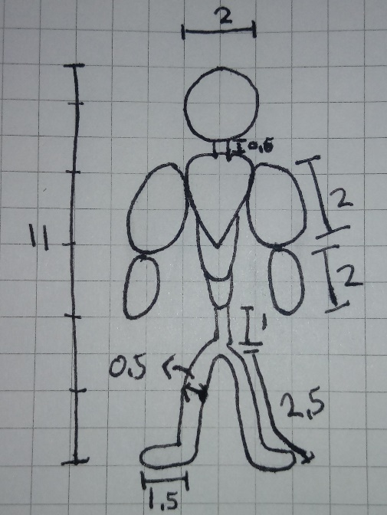 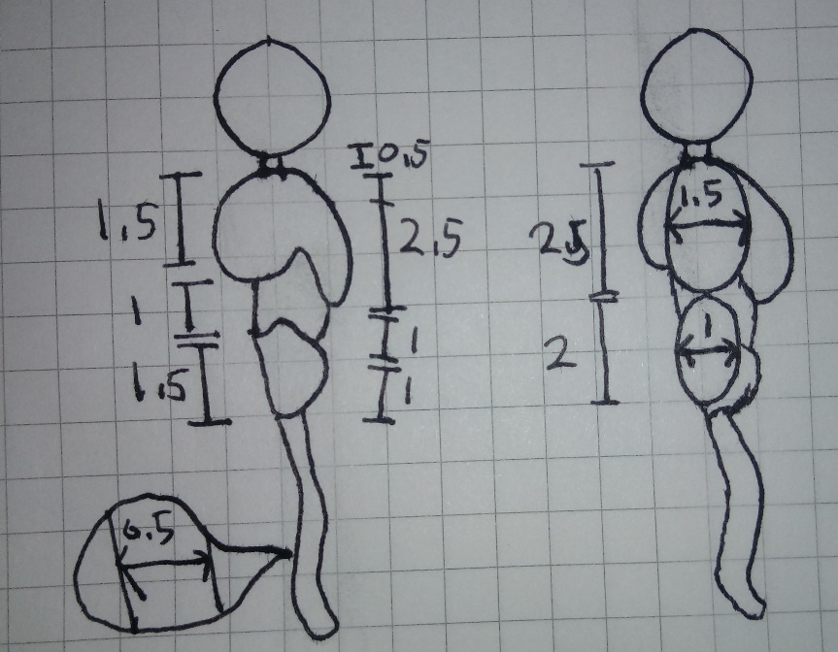

* + 1. 과도한 운동으로 근육 덩어리가 된 스틱맨이다.
    2. 근접한 경우 두 팔을 내리찍는 공격을 한다.
    3. 거리가 떨어진 경우 아령을 던져 공격한다.
  1. 무기

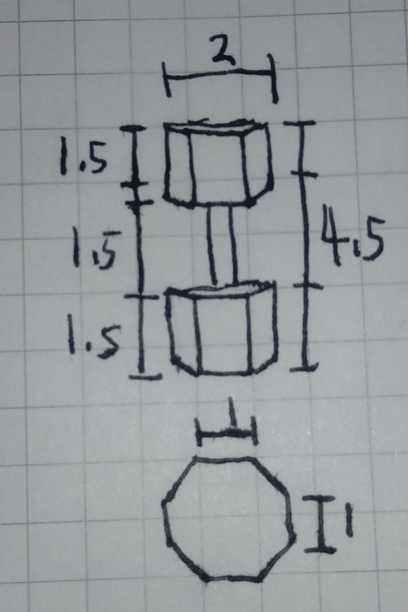

* + 1. 원거리 공격에 사용하는 아령이다.
    2. 아령의 모양은 다음을 참조한다.

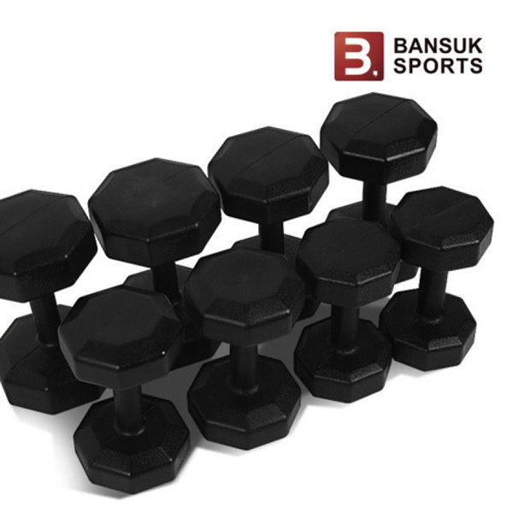

그림 20: 팔각 아령

1. 중간 보스 몬스터(구 버전)
2. 중간 보스는 근접 공격을 기본으로 한다.
3. 강한 공격력을 가진다.
4. ~~‘로이더’에서 더 강해진 형태이다.~~

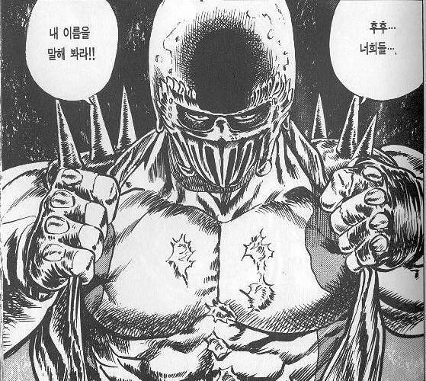

그림 21: 중간 보스 이미지

1. 크기

세로 15, 가로 4, 두께 3

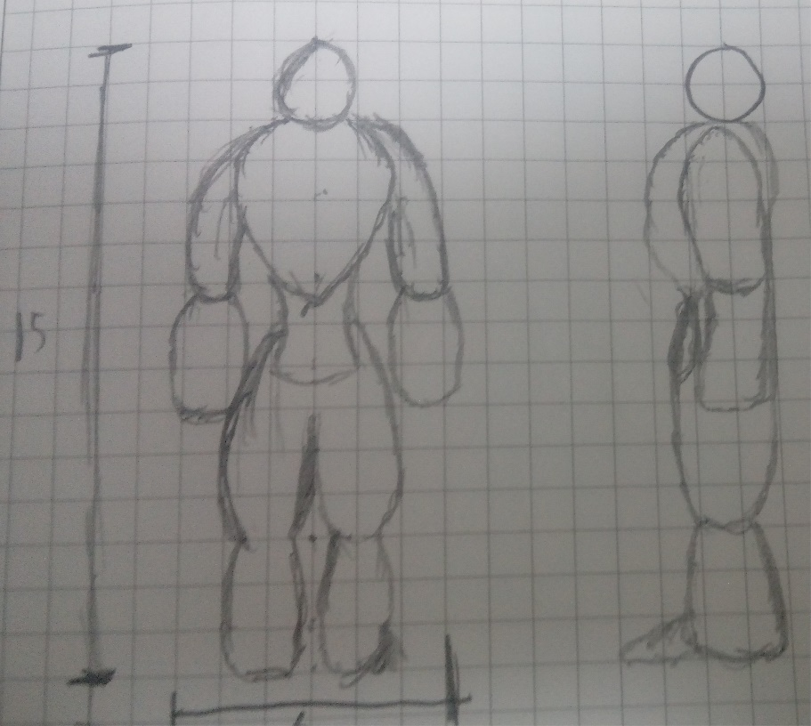

기존 설정 폐기

* + - * 이유: 중립 몬스터와 이미지가 겹침

1. 중간 보스 몬스터(신 버전)
2. 기본 공격으로 근접 공격을 한다.
   1. 긴 팔을 채찍처럼 휘두른다.
3. 특수 공격 패턴이 존재한다.
   1. 가장 가까이 있는 적을 바라보고 레이저(혹은 그에 준하는 발사체)를 발사한다.
   2. 충전이 되는 것을 플레이어에게 알리기 위해 빛을 내는 물체가 머리 위에 있다.
   3. 레이저의 공격 범위가 바닥에 표시 되어야 한다.
4. 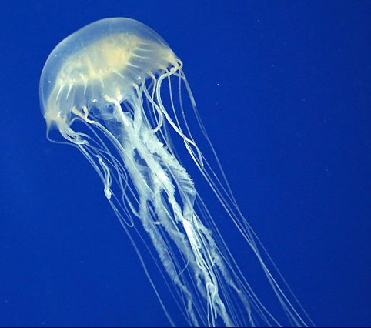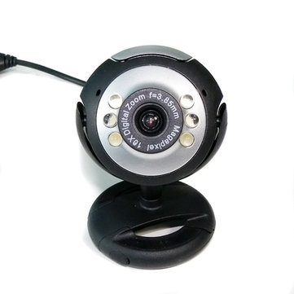컨셉

**+**

그림 22: 웹캠 그림 23: 해파리

* 1. 머리는 웹 캠의 모양을 가지고 있다.
  2. 플레이어에게 상태를 알릴 수 있는 빛을 내는 부위가 머리 위에 달린다.
  3. 몸통은 짧고 팔, 다리는 길게 구성되어 있다.

1. 크기
   1. 길이: 13
   2. 넓이: 4
   3. 머리 지름: 4
   4. 팔 길이: 8
   5. 다리 길이: 9
   6. 팔, 다리 두께: 0.3
2. 형태

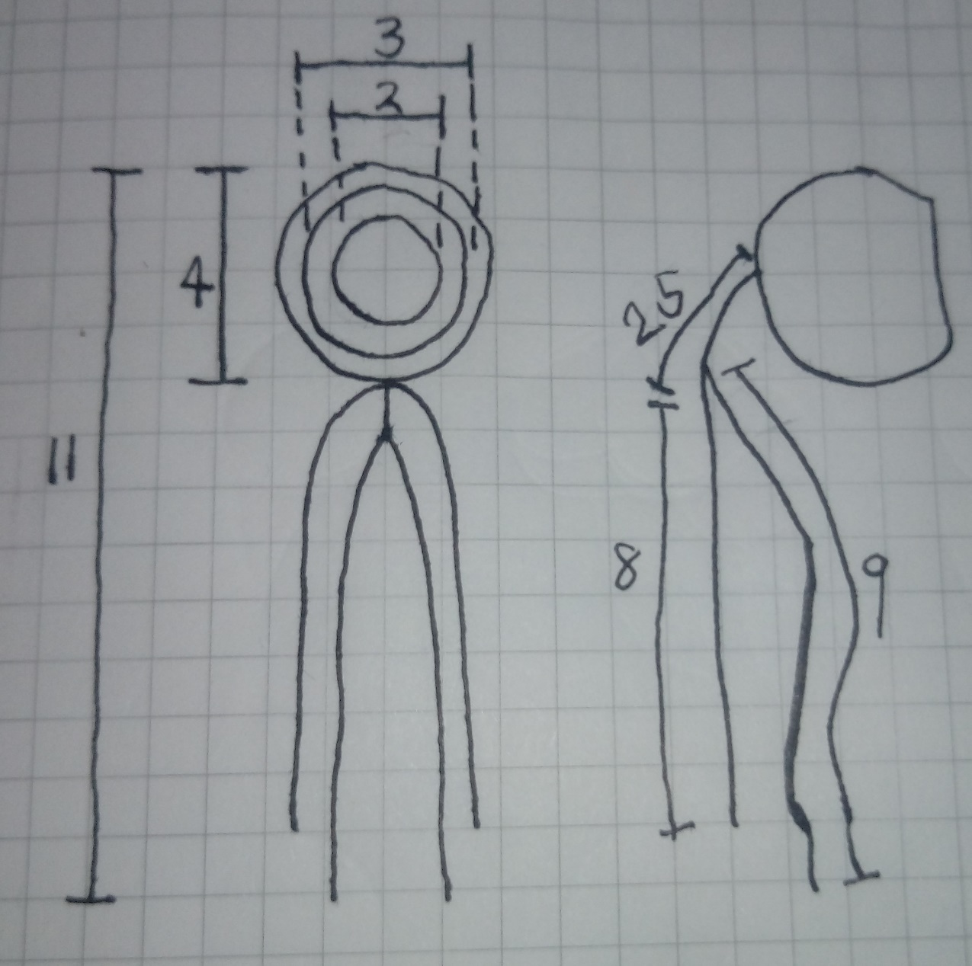

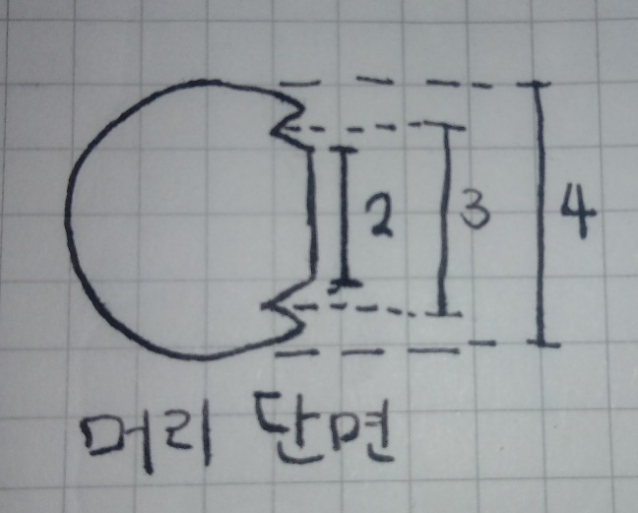

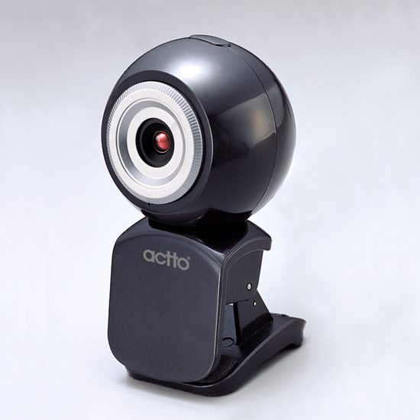

그림 24: 중간 보스 머리 형태 참고용 웹캠

1. 보스 몬스터
2. 수호 골렘을 기본으로 한다.
3. 크기 및 모양

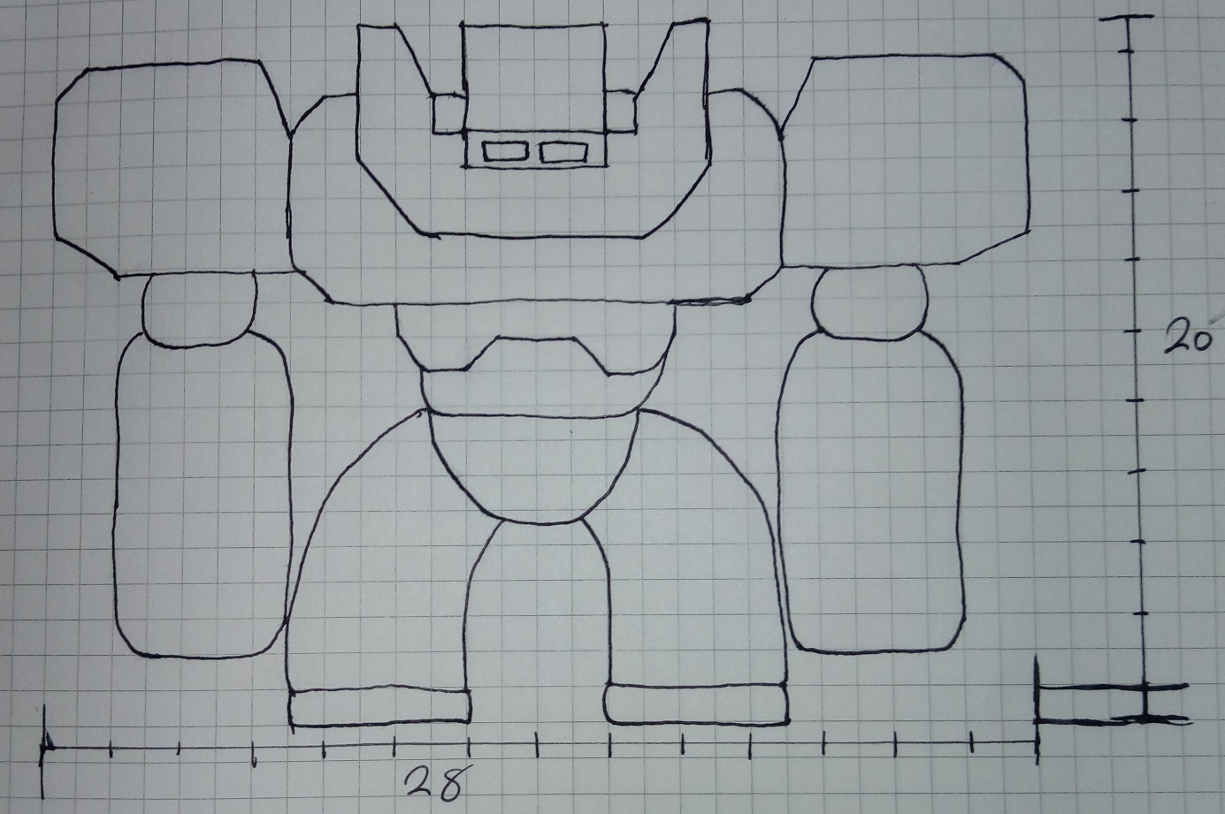

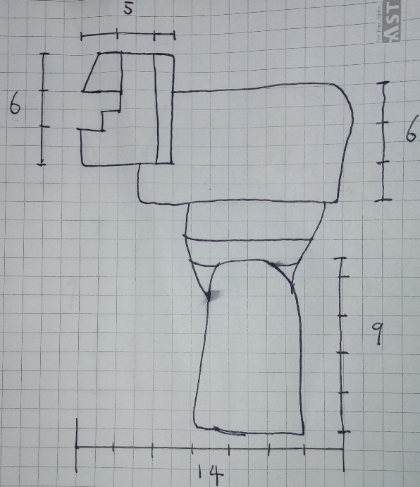 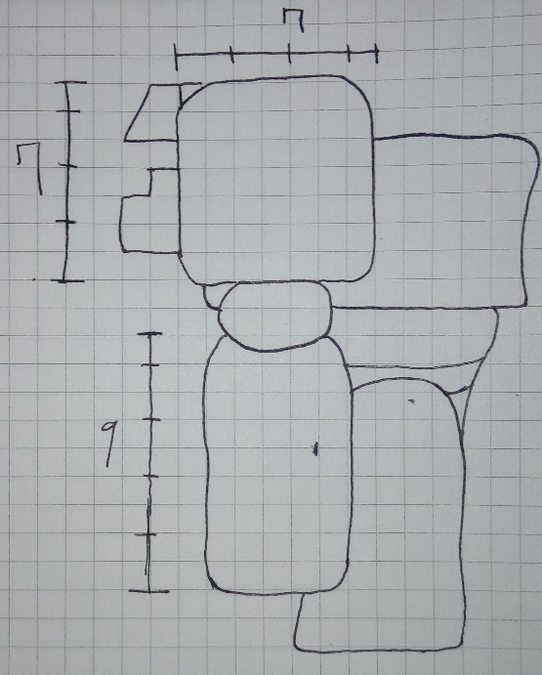

기타

1. 출처
   1. 그림 1: 검 구성 요소 용어 정리

<https://namu.wiki/w/%EB%8F%84%EA%B2%80>

* 1. 그림 2 메이스 참고용 이미지

<http://toscamp.com/bbs/board.php?bo_table=tos_weapon&wr_id=1000511&sca=%EB%A9%94%EC%9D%B4%EC%8A%A4>

* 1. 그림 3 브로드 소드 참고용 이미지

<http://m.inven.co.kr/board/powerbbs.php?come_idx=2028&category=&stype=&svalue=&iskin=&type=&p=&l=25087>

* 1. 그림 4 양날 톱 참고용 이미지

<http://kakurikorea.co.kr/category/%EC%96%91%EB%82%A0-%ED%86%B1/124/>

* 1. 그림 5 사브르 참고용 이미지

<http://prints.rmg.co.uk/art/510257/turkish-scimitar>

* 1. 그림 6: 컴파운드 보우 참고용 이미지

<https://www.hornsoutdoor.net/new-models/pse-archery-2016-pse-carbon-air-c3497940b>

* 1. 그림 7: 비래골 참고용 이미지

<https://m.blog.naver.com/PostView.nhn?blogId=mildsky0127&logNo=220545887446&proxyReferer=https%3A%2F%2Fwww.google.co.kr%2F>

* 1. 그림 8: 바나나 참고용 이미지

<https://m.blog.naver.com/PostView.nhn?blogId=iamprotein&logNo=220081198061&proxyReferer=https%3A%2F%2Fwww.google.co.kr%2F>

* 1. 그림 9: 일리단의 아지노스의 전투검 참고용 이미지

<https://m.blog.naver.com/PostView.nhn?blogId=rlatnals8712&logNo=220679744695&proxyReferer=https%3A%2F%2Fwww.google.co.kr%2F>

* 1. 그림 10: 지우개 연필 참고용 이미지

<https://www.costco.co.kr/Business-Supplies-Instruments/WritingStationery/PencilsSharpeners/Staedtler-Tradition-Pencil-No112-HB-60pcs/p/510787>

* 1. 그림 11: 번개 참고용 이미지

<https://kor.pngtree.com/freepng/lightning-icon_1647994.html>

* 1. 그림 12: 시계탑 참고용 이미지

<http://m.blog.daum.net/tospia/9692899>

* 1. 그림 13: 롤리팝 참고용 이미지

<http://sanyangfrp.com/lollipop-pictures.html>

* 1. 그림 14: 화살 촉

<https://namu.wiki/w/%ED%99%94%EC%82%B4>

* 1. 그림 15: 화살 촉 측면

<https://namu.wiki/w/%ED%99%94%EC%82%B4>

* 1. 그림 16: 화살 깃

<http://www.chf.or.kr/c2/sub2_2.jsp?thisPage=1&searchField=&searchText=&brdType=R&bbIdx=102354>

* 1. 그림 17: 바이올린 스크롤

<http://m.cafe.daum.net/kvms/DhA0/165?q=D_ZqYj-VW_rSw0&>

* 1. 그림18 LOL 레드: <http://leagueoflegends.wikia.com/wiki/File:Red_Brambleback_OriginalSkin.jpg>
  2. 그림 19 LOL 블루: <http://leagueoflegends.wikia.com/wiki/File:Blue_Sentinel_OriginalSkin.jpg>
  3. 그림 20: 팔각 아령

<http://item.gmarket.co.kr/Item?goodscode=521332545>

* 1. 그림 21: 중간 보스 이미지

<http://www.inven.co.kr/board/lol/2653/2845413?iskin=esports>

* 1. 그림 22: 웹캠

<https://www.banggood.com/ko/Wholesale-USB-12_0M-6-LED-WEBCAM-CAMERA-WEB-CAM-MIC-FOR-PC-LAPTOP-p-5349.html?cur_warehouse=CN>

* 1. 그림 23: 해파리

<http://tapago.tistory.com/374>

* 1. 그림 24: 중간 보스 머리 참고용 웹캠

<http://tommyhsm.tistory.com/18>